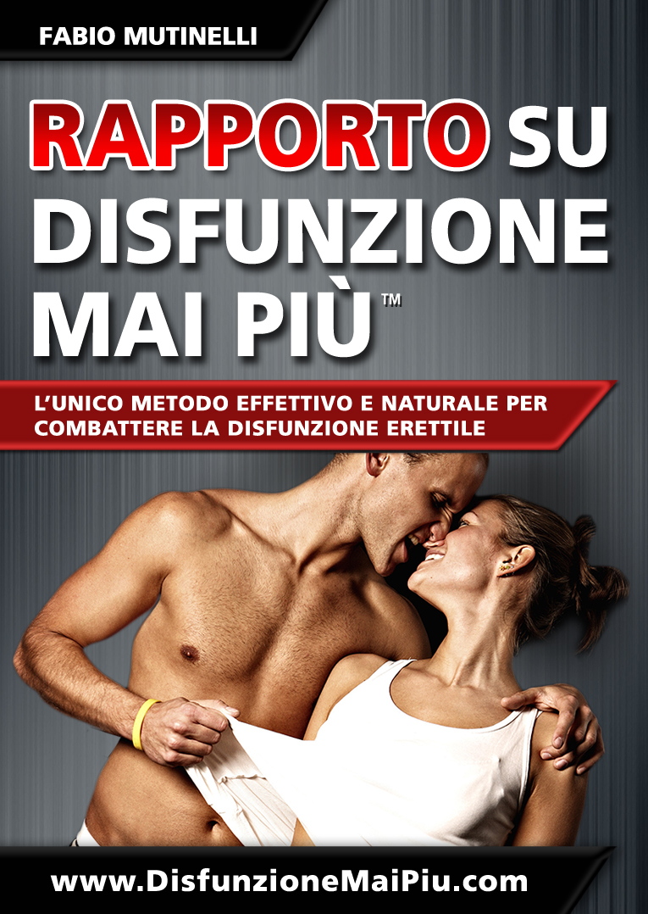
DISFUNIONE ERETTILE
Cosa La Provoca e Come Si Può Risolvere?

Meglio precisare dall'inizio a cosa ci riferiamo quando parliamo di disfunzione erettile. Chiariamo che non si tratta solo di riuscire a ottenere un pene duro e di grandi dimensioni.

La fisiologia è una scienza che studia le funzioni degli esseri organici, si riferisce a disfunzione quando esiste un'alterazione quantitativa e qualitativa di una funziona organica.

Per riconoscere se esiste una disfunzione erettile le mancate erezioni si devono succedere in maniera reiterata, a prescindere dagli stimoli necessari. Non consideriamo una disfunzione erettile quando il problema si presenta in maniera occasionale.

Esiste disfunzione erettile quando:

- A prescindere dal Desiderio e gli stimoli necessari, non si liberano agenti chimici che consentano al pene di indurirsi e ingrandirsi. Il pene rimarrà flaccido durante l'eccitazione.

- Si raggiunge l’erezione per poco tempo e si produce eiaculazione precoce, senza perdurare nel periodo intermedio.

- L’erezione non è sufficiente anche se si può essere in grado di eseguire la penetrazione.

- Il periodo refrattario necessario per raggiungere l’erezione si ritarda più del normale. Bisogna considerare che il periodo refrattario aumenta con gli anni, in una persona giovane può estendersi per meno d’un ora e in un anziano può durare una settimana o di più.

Possiamo pensare che qualsiasi di questi sintomi possano aumentare con l'età, vale a dire l'invecchiamento rende più frequente la disfunzione erettile. Un uomo di età avanzata può in ogni caso ottenere erezioni, anche potenti.

Gli uomini che non presentano difficoltà sessuali hanno erezioni notturne o mattutine, non correlate a stimoli diretti. O possono eccitarsi in maniera visuale e raggiungere l’erezione, con una film porno o con un giornale che faccia vedere sesso esplicito.

La questione è che quando si inizia a perdere il vigore sessuale sorgono i problemi, questi possono iniziare a letto, ma purtroppo divengono problematiche nella vita quotidiana. La persona che soffre di questa patologia corre gravi rischi di salute emozionale. Se siamo in coppia è molto frequente che si creino litighi, frizioni, fino a condurre alla separazione definitiva. Molti matrimoni hanno avuto termine per questa causa.

Se non si è in coppia, l'uomo può rischiare di isolarsi ed evitare qualsiasi situazione che possa condurlo a un incontro sessuale. Socialmente diventerà un essere poco comunicativo.
La disfunzione erettile può far perdere il buon animo a qualsiasi uomo, in qualsiasi tappa della vita nella quale si trovi. L'autostima può soffrire un calo fino a perdersi per completo.

Perché si origina la disfunzione erettile? Prima di tutto bisogna determinare se la disfunzione erettile si produca per l'esistenza di problemi organici. Se si è sottoposti a una cura farmacologica per esempio, in particolare se si è sottoposti a una cura prolungata è necessario tener conto se il farmaco venga assunto oralmente o tramite punture, e comprendere come influenzi l’erezione.

Le medicine che possono influire sull’erezione sono quelle destinate alla pressione arteriosa, quelle che controllano il morbo di Parkison, antidepressivi, antistaminici, sedativi, diuretici, farmaci per chemioterapia, soppressori dell'appetito. Se si soffre di ipercolesterolemia questi contribuiscono ad abbassare i livelli del testosterone, o possono provocare problemi vascolari.

Inoltre possono esistere cause neurologiche o connesse con il sistema nervoso. Possono esistere lesioni situate nella zona pelvica o spina dorsale, soprattutto nella zona lombare. O la problematica può originarsi come conseguenza di un intervento chirurgo nella zona prima citata.

Gli uomini che soffrono di sclerosi multipla, malattia che provoca l'indurimento patologico di un organo o tessuto, sono maggiormente predisposti a soffrire di disfunzione erettile.

Se si è stati vittima di un tumore prostatico, dopo la chirurgia si possono provocare problemi di disfunzione erettile. Questa piccola ghiandola prossima alla vescica e all'uretra, può alterarsi e occasionare vere complicazioni.
La bassa produzione di testosterone, l’ormone prodotto nei testicoli con la funzione di sviluppare le ghiandole genitali e i caratteri secondari del maschio, la sua carenza può provocare la disfunzione erettile. La diminuzione del testosterone limita la libido.

Le patologie dei reni possono generare problematiche relative alla disfunzione erettile, oltre a malattie come la psoriasi, che colpisce i tessuti delle pelle e normalmente è cronica.

Quando l'uomo soffre di problemi vascolari questo può affettare la sua potenza sessuale. La mancanza di irrigazione o vasi sanguini ostruiti possono generare disfunzione erettile.

I problemi cardiaci, come l’ipertensione arteriosa, il colesterolo elevato o ipercolesterolemia, portano con loro problematiche nell'erezione del pene.

La disfunzione erettile può avere cause organiche, che molte volte non si riescono a determinare con precisione, nemmeno eseguendo esami medici di routine. Nella funzione erettile intervengono muscoli, centri nervosi, ormoni e vasi sanguini. Qualsiasi alterazione, anche se non è direttamente correlata alla zona del pene o nelle sue vicinanze, può provocare disfunzione erettile.

Oltre alle cause organiche, possono entrare in gioco cause di natura psicologica. Gli uomini immersi in un quadro depressivo, sia lieve o grave, possono subire problematiche alle funzioni dell'apparato riproduttore.

In accordo alle cause prima citate, potremmo arrivare alla conclusione che in generale gli uomini in età avanzata sono quelli con più possibilità di soffrire di disfunzione erettile. In realtà però non sempre è cosi.
Si è verificato attraverso statistiche comprovate, eseguite in ospedali e ambulatori privati, che molti uomini giovani chiedono consulto per questa affezione (parliamo di uomini che non arrivano a 40 anni di vita). In questo caso dobbiamo parlare di cause che non sono ne organiche, ne psichiche, (anche se possono esserlo), ma molte volte le cause sono derivanti dallo stile di vita che si pratica.

Molti giovani e uomini di mezz'età, che si trovano nella tappa più produttiva della loro vita, hanno spesso troppi impegni e dimenticano di fare attenzione alla cura della salute. Si preoccupano solo al momento di un sintomo che li spaventi. Il cibo non corretto per la nutrizione, i disordini alimentari, la mancanza di attività fisica e divertimento, l'insonnia, la routine, lo stress al lavoro o di qualsiasi tipo e l’ansia da prestazione, possono portare a una disfunzione erettile.

All'inizio si può presentare in maniera sporadica, ma si non si corregge lo stile di vita inadeguato presto le disfunzioni erettili potranno divenire più frequenti.

Uno stile di vita poco sano include anche le dipendenze. Sia che si parli di alcool, tabacco, anfetamine, nicotina, eroina, barbiturici o cocaina. Tutti questi prima o poi possono condurre alla mancanza di prestazioni sessuali. Tra le dipendenze più comuni troviamo il cibo, che crea obesità e altre malattie come diabete o problemi circolatori. Essere in sovrappeso porta a difficoltà nel raggiungere e mantenere l’erezione.

Quando esiste una causa organica che si sospetta provochi la disfunzione erettile, in primo luogo è necessario trattare le malattie di base e questo può risolvere il problema di disfunzione erettile.

Nel caso che la disfunzione erettile sia prodotta dallo stile di vita, non bisogna fare altro che cambiare lo stile di vita e trovare abitudini più salutari per cercare di risolvere la disfunzione erettile. Quanto più veloci e radicali saremo nei cambiamenti per arrivare a uno stile di vita sano, più veloce sarà possibile risolvere il problema di disfunzione erettile.

“Disfunzione Mai Più™” è una guida pratica per aiutare a migliorare la qualità di vita e risolvere la disfunzione erettile. Racconta i benefici delle sostanze naturali, approfondisce terapie alternative molto utili, spiega tecniche ed esercizi adeguati per diminuire le tensioni e spiega centinaia di raccomandazioni pratiche, che non solo permettono di risolvere il problema di disfunzione erettile, ma sono in grado di incrementare il piacere sessuale dell'uomo e della sua partner.

Recuperare la libido o il Desiderio sessuale per ottenere rapporti sessuali soddisfacenti, sono le basi sulle quali fa perno “Disfunzione Mai Più™”, l’unico sistema effettivo e naturale per combattere la disfunzione erettile. In somma questa guida vi fornirà consigli pratici per vivere meglio e godere della sessualità.

Raccomandiamo di realizzare un controllo medico per determinare se la disfunzione erettile nasca da una malattia organica. Una volta scartata la possibilità che esista una malattia organica e provochi la disfunzione erettile, la cosa più conveniente è implementare soluzioni naturali, che non abbiamo controindicazioni ne provochino effetti secondari non desiderati.

Per ultimo vi offre importanti consigli per risolvere la disfunzione erettile. Prendete nota e a metterli in pratica!

- Se siete in sovrappeso, iniziate una dieta ipocalorica bilanciata, che abbia tutti i nutrenti necessari, distribuiti in tutta la giornata.

- Mangiate sufficiente quantità di frutta e verdure fresche (di stagione), possibilmente crudi.

- Evitate grassi saturati e grassi transgenici.

- Evitate lo zucchero e la farina raffinata. La farina da consumare sarà integrale o di grani interi.

- Evitare gli alimenti industrializzati o il cibo spazzatura, con grassi saturati o grassi transgenici, con alto contenuto di sodio e con additivi chimici.

- Idratate il corpo con almeno due litri d’acqua al giorno. Si consiglia un bicchiere d’acqua per ogni sette chili di peso corporale.

- Scegliete il consumo di grassi non nocivi, assumendo acidi grassi omega 3.

- Diminuite il consumo di bibite alcoliche. È testato che quando ci sono eccessi nel consumo di alcool le erezioni sono meno potenti o non riescono a concretarsi.

- Non fumate ne assumete droghe, queste originano problemi respiratori o vascolari.

- Realizzateattività fisica almeno tre volte alla settimana, che includa esercizi aerobici, di resistenza e stiramenti.
- Realizzate almeno due volte alla settimana attività fisica e mentale, che includa respirazione, concentrazione e rilassamento di corpo e mente.

- Imparate esercizi specifici per aiutare a rafforzare la zona dell'apparato riproduttore. Gli eserciziKegel risultano molto utili per migliorare i rapporti sessuali.

- Nel possibile, evitate farmaci chimici e non sottoponetevi a cure invasive.

- Se si assumono pillole con ricetta per controllare malattie e si sospetta che stiano provocando la disfunzione erettile, non interrompere la cura senza il consulto con il dottore. Solo il dottore dovrà determinare quando e come si possa sospendere la cura.

- Non sperimentate nessun tipo di medicazione per conto proprio.

- Cercate di trattare veramente i problemi emozionali e quelli del rapporto di coppia.

- Dialogate con il partner riguardo ai desideri di ognuno.

- Innovate nei rapporti sessuali per motivare incontri più creativi e appassionati.

E molte altre raccomandazioni che potrai trovare in “Disfunzione Mai Più ™”, l’unico sistema effettivo e 100% naturale per combattere la disfunzione erettile.

“Disfunzione Mai Più™” ti offrirà raccomandazioni pratiche molto facili da portare a termine. Queste daranno risultati soddisfacenti in poco tempo. Ti invitiamo a scorrere le pagine della guida per raggiungere una vita sessuale soddisfacente, più sana e di conseguenza più felice.

La disfunzione erettile può essere risolta in maniera naturale e per sempre.

Benvenuti al godimento dei piaceri del sesso senza limiti!


Specialista in Salute Riproduttiva

